Citad'in - www.citad-in.fr
Site web pour une agence immobilière.

Résumé du projet
Le projet consiste à réaliser une application permettant la vente ou la location de biens immobiliers au travers d'un site web (frontend). Ce dernier sera composé de sept modules interdépendants administrables par une interface simple et intuitive (backend).
Une phase de design et d'analyse de l'ergonomie permettra de développer une expérience utilisateur riche et cohérente, couplée à des visuels attractifs et vendeurs sans être encombrés d'éléments inutiles ou perturbateurs.
Le développement des éléments applicatifs du site internet tirera partie des meilleures technologies disponibles sur le marché, permettant de disposer de modèles de sécurité optimaux, de hautes performances, d'une visibilité maximale par les moteurs de recherche et de suffisamment de flexibilité pour ne pas limiter les évolutions futures.

Présentation du label IIWI Studios
 | IIWI (Iiwi Is Winux and Idci) représente la mutualisation des compétences des entreprises Winux et IDCI-consulting dans le but de proposer des services de développement d'applications web avancées. IIWI studios est un acteur émergent du monde des technologies web open-source, et propose des solutions innovantes qui reflètent les constantes évolutions du web.
 | IDCI-consulting, société de services et de conseil informatique est spécialisée dans les nouvelles technologies et l’implémentation de solutions métiers. ATOS Origin, IBM, Le Grand Lyon ou encore McDonald's lui font confiance. IDCI-consulting compte par ailleurs de nombreux clients de tailles variables : Promocomm, association Chine-France, Inspiration, Ecole de l'Asthme, les 3A...
 | Winux, spécialisée dans les nouvelles technologies de l'information et la fourniture de solutions matérielles et logicielles innovantes, est une société dynamique qui possède notamment des compétences prononcées en matière de technologie Open Source.

Détail et évaluation de la charge de travail
La charge de travail est évaluée selon une analyse fonctionnelle de l'application et est exprimée en jours nécessaires à l'implémentation des fonctionnalités par un développeur seul. La mise en place de chaque ensemble de fonctionnalités nécessite plusieurs phases, à savoir :
Design : La phase de design comprend l'étude et le prototypage des interfaces et des éléments visuels. L'ergonomie et l'expérience utilisateur sont définies durant cette phase.
Intégration : La phase d'intégration consiste en la mise en fonctionnement des éléments prototypés au sein de l'application.
Développement : La phase de développement correspond à la réalisation du modèle de données, de tous les éléments applicatifs et des tests automatisés. Le fonctionnement interne du site internet est mis en place durant cette phase.

INCLUS : Charte graphique, maquettage, logo : 3 Jours / Homme
Définition de la palette de couleurs et de l'ambiance générale véhiculée par l'interface, réalisation de maquettes des éléments communs à toutes les pages ainsi que du logo.
- Design : 3 Jours / Homme

INCLUS : Page d'accueil : 3 Jours / Homme
La page d'accueil est le premier point de contact des utilisateurs avec l'application. Elle est composée de vues simplifiées provenant des différents modules (Recherche assistée, catalogue de biens, présentation de l'agence...)
- Design & intégration : 1 Jour / Homme
- Développement : 2 Jours / Homme

INCLUS : Pages d'information sur l'agence : 2 Jours / Homme
Ce groupe de pages est une composante de type CMS (gestionnaire de contenu) qui permettra de publier un contenu arbitraire.
- Design & intégration : 0,5 Jour / Homme
- Développement : 1,5 Jour / Homme

INCLUS : Module de recherche assistée : 1,5 Jour / Homme
La recherche assistée consistera en un formulaire en ligne simplifié permettant aux utilisateurs de profiter du service de recherche de biens de l'agence, ce dernier visant à ce que l'utilisateur ait à saisir le moins de données possible.
- Design & intégration : 0,5 Jour / Homme
- Développement : 1 Jour / Homme

INCLUS : Module de recherche manuelle : 4,5 Jours / Homme
La recherche manuelle de biens est le module le plus dense du site internet. Il permettra aux utilisateurs de trouver des biens en fonction de leur besoins réels sans passer par une intéraction avec du personnel de l'agence.
- Design & intégration : 2 Jours / Homme
- Développement : 2,5 Jours / Homme

INCLUS : Navigation par catégories simples : 1,5 Jour / Homme
Une des manières de naviguer dans le catalogue fonctionnera grâce à un regroupement des biens par des catégories définies manuellement (Location, achat, maisons, appartements etc...)
- Design & intégration : 0,5 Jour / Homme
- Développement : 1 Jour / Homme

OPTION : Navigation par association de caractéristiques et classification automatique : 1,5 Jour / Homme
La navigation dans le catalogue de biens pourra s'effectuer grâce à une association de caractéristiques (nombre de pièces, tranche de prix, etc...) Les utilisateurs disposeront de contrôles adaptés à chaque caractéristique utilisée pour la navigation (boutons, glissières, champs de saisie interactifs, ...)
- Design & intégration : 0,5 Jour / Homme
- Développement : 1 Jour / Homme

OPTION : Module d'aide et d'informations : 1,5 Jour / Homme
Il s'agit d'un module de gestion du contenu à l'instar du module d'informations sur l'agence qui permettra de diffuser des informations diverses aux utilisateurs.
- Design & intégration : 0,5 Jour / Homme
- Développement : 1 Jour / Homme

INCLUS : Module de dépôt de biens : 2,5 Jours / Homme
Ce module permettra aux utilisateurs de déposer un bien, sur lequel un pré-traitement automatique sera réalisé de façon à minimiser les besoins d'édition par du personnel de l'agence avant la publication. Il s'agit d'une composante applicative qui fera l'objet d'une étude d'expérience utilisateur, de façon à mettre en place un processus simple et ergonomique.
- Design & intégration : 1 Jour / Homme
- Développement : 1,5 Jour / Homme
INCLUS : Espace client : 3 Jours / Homme
L'espace client regroupe toutes les composantes spécifiques à un client, il contient notamment un historique des recherches manuelles, un suivi des recherches assistées, une liste des biens déposés et un outil de visualisation / modification des informations nominatives (ce dernier permettra de répondre aux obligations de la loi n° 78-17 du 6 Janvier 1978 relative à l'informatique, aux fichiers et aux libertés)
- Design & intégration : 1 Jour / Homme
- Développement : 2 Jour / Homme

INCLUS : Backend (interface d'administration) : 8 Jours / Homme
L'interface d'administration est une section du site accessible uniquement au personnel de l'agence, suivant un modèle de sécurité de type « utilisateurs / groupes / permissions ». Ce module permettra la gestion de chacun des aspects du site internet par une interface standardisée ne nécessitant pas de compétences techniques particulières.
- Design & intégration : 1,5 Jour / Homme
- Développement : 6,5 Jours / Homme

Total sans option : 27 Jours / Homme: 8640€
Total avec toutes les options : 30 Jours / Homme: 9600€

Annexe 1 :

Analyse fonctionnelle du frontend

(site vu par les internautes)

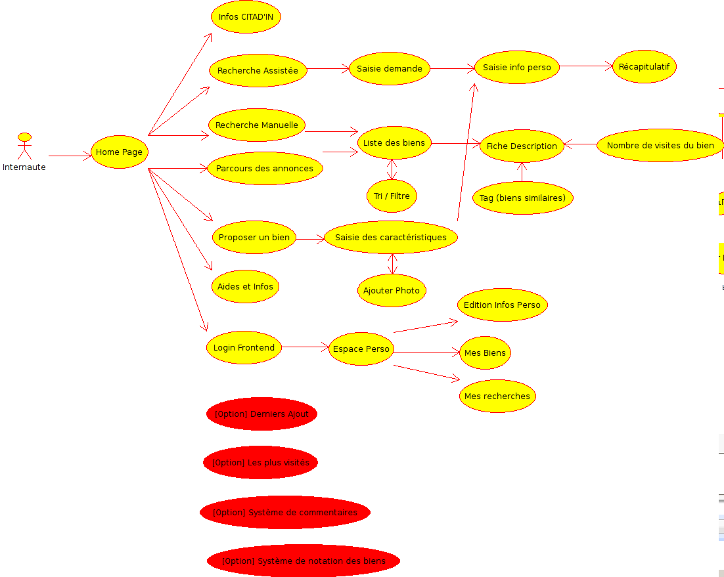

Annexe 2 :

Analyse fonctionnelle du backend

(interface d'administration)
